Józefów, maj 2026 r.
STANDARD WYKOŃCZENIA INWESTYCJI
NERO HOUSES
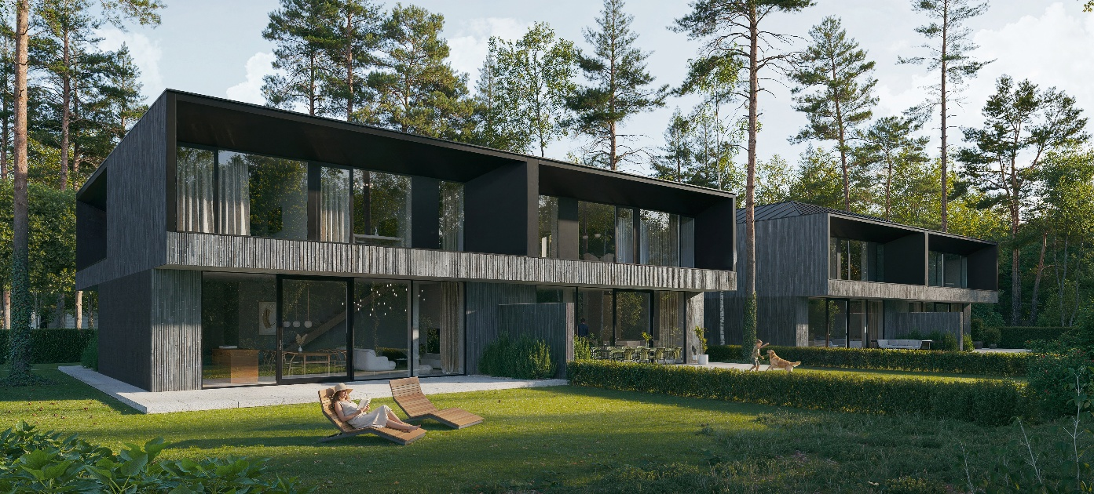

Dwa budynki jednorodzinne dwulokalowe wraz z wewnętrzną instalacją gazową na terenie działki nr.97 ob. 17 przy ul. Obywatelskiej 17A, 17B w Józefowie.

STAN SUROWY
Posadowienie | Budynek posadowiony na ławach fundamentowych.
Ściany fundamentowe | Ściany fundamentowe zewnętrzne – żelbetowe.
Ściany zewnętrzne | Konstrukcja budynku w układzie mieszanym. Ściany zewnętrzne konstrukcyjne murowane z bloczków wapienno-piaskowych typu Silca ocieplonych styropianem.
Ściany wewnętrzne | Ściany wewnętrzne konstrukcyjne – żelbetowe i murowane z bloczków wapienno-piaskowych typu Silka, pozostałe murowane z bloczków wapienno-piaskowych typu Silka.
Stropy nad parterem i piętrem | Płyty żelbetowe monolityczne.
Dach | Dach dwu-spadowy połączony z dachem płaskim. Dach dwu-spadowy pokryty blachą Dach płaski pokrycie papa termozgrzewalna, izolacja termiczna XPS. Odprowadzenie wody opadowej z dachu systemem rynien połączonych z ukrytymi w elewacji rurami spustowymi.

WYKOŃCZENIE
Elewacje | Wykończenie okładziną z płytki elewacyjnej.  Wykończenie blachą stalową malowaną proszkowo lub tynkiem elewacyjnym. Obróbki blacharskie z blachy stalowej powlekanej proszkowo.
Okna i drzwi balkonowe | Okna i drzwi balkonowe - aluminiowe, szklenie dwukomorowe. Okucia uchylno-rozwieralne. Montaż „ciepły” w strefie ocieplenia – zgodnie z zestawieniem.
Drzwi wejściowe do budynku | Drzwi do budynku aluminiowe.
Bramy garażowe | Brama garażowa segmentowa sterowana pilotem.

Wykończenie ścian i sufitów w mieszkaniach | Wykończenie ścian i sufitów – tynki gipsowe lub cementowo-wapienne . W pomieszczeniach łazienek i WC ściany wykończone tynkiem gipsowym lub cementowo-wapiennym zatartym na ostro pod wykończenie płytkami ceramicznymi (tynk niemalowany). Sufity w pomieszczeniach mokrych – tynki gipsowe lub cementowo-wapienne.
Parapety wewnętrzne | Parapety okienne (tam gdzie występują) zgodnie z  Projektem Architektonicznym wykonane z konglomeratu marmurowego.
Posadzki w mieszkaniach | Jastrych cementowy.

INSTALACJE
Instalacje centralnego ogrzewania | Kocioł kondensacyjny gazowy zlokalizowany w kotłowni na piętrze każdego lokalu mieszkalnego. Rozliczenie wg zużycia – indywidualny pomiar i rozliczenie. Lokale będą posiadać własne opomiarowanie zużycia ciepłej wody oraz ciepła na potrzeby ogrzewania. Ogrzewanie podłogowe instalowane w warstwach posadzki na parterze i piętrze.
Instalacja kanalizacji sanitarnej | Ścieki sanitarne z budynku odprowadzane będą poprzez wewnętrzną instalację kanalizacji sanitarnej do miejskiej sieci kanalizacyjnej. W lokalach – odejścia od pionów zakończone pokrywą/rozprowadzenie od pionów do urządzeń i przyborów sanitarnych po stronie Nabywcy.
Instalacja wody deszczowej | Instalacja kanalizacji deszczowej grawitacyjna, zbierająca wody deszczowe z dachów budynku.

Instalacja wody zimnej i ciepłej | Instalacja wody zimnej zasilana z miejskiej sieci wodociągowej. Rozprowadzenie rur wody zimnej i ciepłej od punktów pomiarowych do armatury czerpalnej prowadzone w części mieszkaniowej w warstwach posadzkowych. Zużycie ciepłej wody i zimnej opomiarowane indywidualnie. Do punktów czerpalnych na ścianach ze względu na akustykę przegród oraz wymagania konstrukcyjne – prowadzenie rur po ścianie; instalacja zakończona korkami. Późniejsze połączenie armatury /baterii/ z zaworami – wężami elastycznymi /po stronie Nabywcy/. Tzw. „biały montaż” nie wchodzi w skład wyposażenia standardowego mieszkań.
Wentylacja mieszkań | Wentylacja lokali mieszkalnych - system rekuperacji. W kuchniach dodatkowy pion dla podłączenia okapów.
Instalacja gazowa | Instalacja gazowa zasilana z miejskiej sieci gazowej. Kotły gazowe, zlokalizowane w kotłowni na piętrze, połączone będą z punktem redukcyjno-pomiarowym zlokalizowanym w linii ogrodzenia frontowego poprzez wewnętrzną instalacją gazową.
Instalacje elektryczne | Rozdzielnia główna umieszczona w jest w garażu każdego z mieszkań. W każdej rozdzielnicy przewidziano wyłącznik główny różnicowo – prądowy oraz odpływy zabezpieczone wyłącznikami instalacyjnymi dla poszczególnych obwodów/gniazd wtykowych i oświetlenia. Ilość wypustów oświetleniowych i gniazd wg projektu instalacji elektrycznej. Do kuchni przewidziano doprowadzenie osobnego obwodu dla zasilania kuchenki elektrycznej. Osprzęt instalacyjny będzie pochodzić z jednej wybranej linii wzorniczej (ramka/łącznik lub gniazdo).
Instalacja domofonowa | Budynek zostanie wyposażony w instalację videodomofonową marki AKUVOX.
Monitoring | W budynku zostanie rozprowadzona instalacja do kamer.
Instalacja alarmowa | W budynku zostanie rozprowadzona instalacja alarmowa.
Instalacja telefoniczna/internetowa/RTV | W każdym mieszkaniu zaprojektowano zbiorczą szafkę teletechniczną. Szafka teletechniczna zlokalizowana będzie w garażu. W mieszkaniach planuje się montaż gniazd RTV, gniazd RJ45. Lokalizacja gniazd określona jest szczegółowo w projekcie instalacji elektrycznej. Budynek wyposażony będzie w system zbiorczej telewizji naziemnej DVB-T oraz TV SAT.
ELEMENTY ZAGOSPODAROWANIA TERENU Miejsce gromadzenia odpadków /śmietnik/ | Pomieszczenie na odpady zlokalizowane będzie w prawym rogu od strony ulicy Obywatelskiej.

